Отчёт по лабораторной работе 2
Исследование работоспособности сети Fast Ethernet
Гафоров Нурмухаммад
Содержание

1 Цель работы
Изучение принципов технологий Ethernet и Fast Ethernet, а также практическое освоение методик оценки работоспособности сети, построенной на базе технологии Fast Ethernet.

2 Ход работы

2.1 Исходные данные и схема сети
В лабораторной работе использовалась топология Fast Ethernet, включающая несколько сегментов, объединённых повторителями класса II. Во всех вариантах применялся кабель 100BASE-TX категории 5.
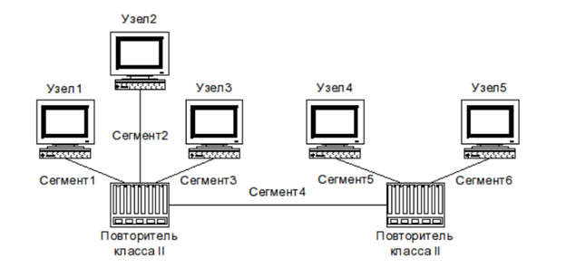
Рис. 1: Топология сети Fast Ethernet

2.2 Наборы параметров (варианты)
Вариант 1 - Сегмент 1 — 100BASE-TX, 96 м
- Сегмент 2 — 100BASE-TX, 92 м
- Сегмент 3 — 100BASE-TX, 80 м
- Сегмент 4 — 100BASE-TX, 5 м
- Сегмент 5 — 100BASE-TX, 97 м
- Сегмент 6 — 100BASE-TX, 97 м
Вариант 2 - Сегмент 1 — 100BASE-TX, 95 м
- Сегмент 2 — 100BASE-TX, 85 м
- Сегмент 3 — 100BASE-TX, 85 м
- Сегмент 4 — 100BASE-TX, 90 м
- Сегмент 5 — 100BASE-TX, 90 м
- Сегмент 6 — 100BASE-TX, 98 м
Вариант 3 - Сегмент 1 — 100BASE-TX, 60 м
- Сегмент 2 — 100BASE-TX, 95 м
- Сегмент 3 — 100BASE-TX, 10 м
- Сегмент 4 — 100BASE-TX, 5 м
- Сегмент 5 — 100BASE-TX, 90 м
- Сегмент 6 — 100BASE-TX, 100 м
Вариант 4 - Сегмент 1 — 100BASE-TX, 70 м
- Сегмент 2 — 100BASE-TX, 65 м
- Сегмент 3 — 100BASE-TX, 10 м
- Сегмент 4 — 100BASE-TX, 4 м
- Сегмент 5 — 100BASE-TX, 90 м
- Сегмент 6 — 100BASE-TX, 80 м
Вариант 5 - Сегмент 1 — 100BASE-TX, 60 м
- Сегмент 2 — 100BASE-TX, 95 м
- Сегмент 3 — 100BASE-TX, 10 м
- Сегмент 4 — 100BASE-TX, 15 м
- Сегмент 5 — 100BASE-TX, 90 м
- Сегмент 6 — 100BASE-TX, 100 м
Вариант 6 - Сегмент 1 — 100BASE-TX, 70 м
- Сегмент 2 — 100BASE-TX, 98 м
- Сегмент 3 — 100BASE-TX, 10 м
- Сегмент 4 — 100BASE-TX, 9 м
- Сегмент 5 — 100BASE-TX, 70 м
- Сегмент 6 — 100BASE-TX, 100 м

2.3 Проверка работоспособности сети

2.3.1 Вариант 1
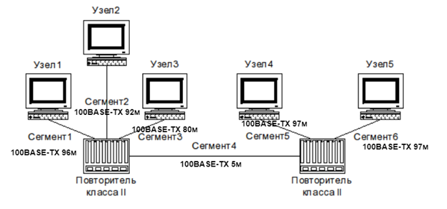
Рис. 2: Топология сети Fast Ethernet
Модель 1.
Максимальный путь: сегменты 1–4–5 (или 1–4–6).
Суммарная длина: 96 + 5 + 97 = 198 м.
Ограничение 205 м не превышено — сеть работоспособна.
Модель 2. Расчёт задержек - Пара терминалов TX — 100
- Сегмент 1 (96 м) — 106,752
- Повторитель класса II TX — 92
- Сегмент 4 (5 м) — 5,56
- Повторитель класса II TX — 92
- Сегмент 5 (97 м) — 107,864
- Итоговое значение с учётом резерва (+4) — 508,176
Сеть работоспособна.

2.3.2 Вариант 2
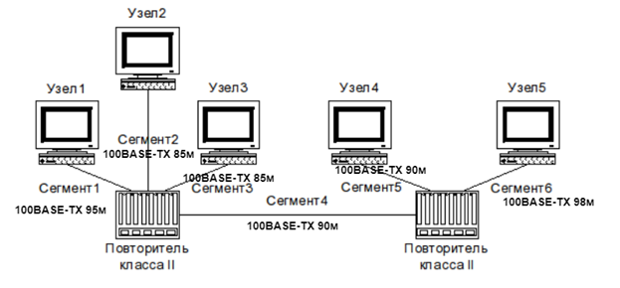
Рис. 3: Топология сети Fast Ethernet
Модель 1.
Максимальный маршрут: 1–4–6.
Длина соединения: 95 + 90 + 98 = 283 м.
Допустимое значение превышено — сеть неработоспособна.
Модель 2. Расчёт задержек - Пара терминалов TX — 100
- Сегмент 1 (95 м) — 105,64
- Повторитель класса II TX — 92
- Сегмент 4 (90 м) — 100,08
- Повторитель класса II TX — 92
- Сегмент 6 (98 м) — 108,976
- Итоговое значение с учётом резерва (+4) — 602,696
Сеть неработоспособна.

2.3.3 Вариант 3
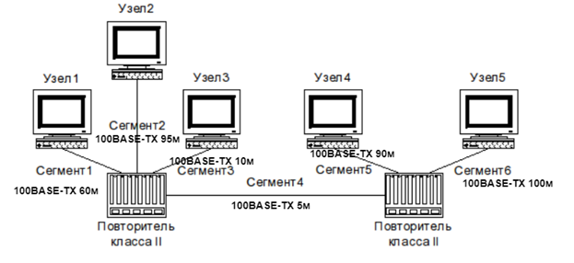
Рис. 4: Топология сети Fast Ethernet
Модель 1.
Максимальный путь проходит через сегменты 2–4–6.
Общая длина: 95 + 5 + 100 = 200 м.
Ограничение не нарушено — сеть работоспособна.
Модель 2. Расчёт задержек - Пара терминалов TX — 100
- Сегмент 2 (95 м) — 105,64
- Повторитель класса II TX — 92
- Сегмент 4 (5 м) — 5,56
- Повторитель класса II TX — 92
- Сегмент 6 (100 м) — 111,2
- Итоговое значение с учётом резерва (+4) — 510,4
Сеть работоспособна.

2.3.4 Вариант 4
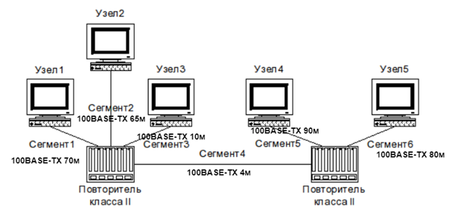
Рис. 5: Топология сети Fast Ethernet
Модель 1.
Наибольшая длина соединения: 70 + 4 + 90 = 164 м.
Ограничения соблюдены — сеть работоспособна.
Модель 2. Расчёт задержек - Пара терминалов TX — 100
- Сегмент 1 (70 м) — 77,84
- Повторитель класса II TX — 92
- Сегмент 4 (4 м) — 4,448
- Повторитель класса II TX — 92
- Сегмент 5 (90 м) — 100,08
- Итоговое значение с учётом резерва (+4) — 470,368
Сеть работоспособна.

2.3.5 Вариант 5
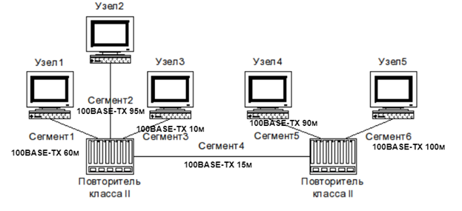
Рис. 6: Топология сети Fast Ethernet
Модель 1.
Критический маршрут: 2–4–6.
Суммарная длина: 95 + 15 + 100 = 210 м.
Допустимое значение превышено — сеть неработоспособна.
Модель 2. Расчёт задержек - Пара терминалов TX — 100
- Сегмент 2 (95 м) — 105,64
- Повторитель класса II TX — 92
- Сегмент 4 (15 м) — 16,68
- Повторитель класса II TX — 92
- Сегмент 6 (100 м) — 111,2
- Итоговое значение с учётом резерва (+4) — 521,52
Сеть неработоспособна.

2.3.6 Вариант 6
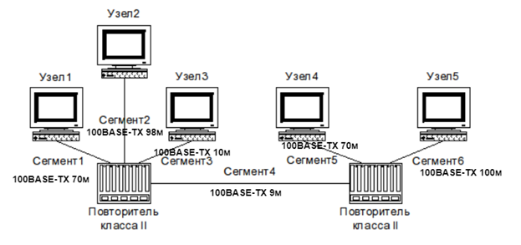
Рис. 7: Топология сети Fast Ethernet
Модель 1.
Максимальный путь: 2–4–6.
Длина соединения: 98 + 9 + 100 = 207 м.
Ограничение превышено — сеть неработоспособна.
Модель 2. Расчёт задержек - Пара терминалов TX — 100
- Сегмент 2 (98 м) — 108,976
- Повторитель класса II TX — 92
- Сегмент 4 (9 м) — 10,008
- Повторитель класса II TX — 92
- Сегмент 6 (100 м) — 111,2
- Итоговое значение с учётом резерва (+4) — 518,184
Сеть неработоспособна.

3 Итоги
В ходе лабораторной работы были рассмотрены принципы функционирования сетей Ethernet и Fast Ethernet, а также применены на практике две методики оценки работоспособности Fast Ethernet. Для каждого варианта выполнены расчёты максимальных длин соединений и суммарных задержек, на основе которых сделаны выводы о соответствии сети заданным ограничениям.

